Proiectul didactic al lecției
Disciplina: Matematică
Clasa: a VII-a
Unitatea de conținut: Proprietăți ale triunghiurilor
Numărul lecției în unitatea de conținut (conform proiectării didactice de lungă durată): 15/18
Durata lecției: 45 de minute
Subiectul lecției: Oră de sinteză

Unități de competență:
5.3. Reprezentarea în plan a figurilor geometrice studiate, utilizând instrumentele de desen și aplicarea reprezentărilor respective în rezolvarea problemelor.
5.9. Justificarea unui demers/rezultat obținut şi/sau indicat cu figuri geometrice, recurgând la argumentări, exemple, contraexemple.
6.4. Elaborarea planului de rezolvare a problemei referitoare la utilizarea metodei triunghiurilor congruente, a proprietăților triunghiurilor în contexte variate și rezolvarea problemei în conformitate cu planul.
6.6.Analiza și interpretarea rezultatelor obținute prin rezolvarea unor probleme practice cu referire la figurile geometrice și la unitățile de măsură studiate.

Obiectivele lecției:

La finele lecției, elevii vor fi capabili:
  - – să identifice figurile geometrice studiate și proprietățile lor în diverse contexte;
  - - să reprezinte în plan configurațiile geometrice conform datelor din probleme;
  - – să elaboreze planul de rezolvare a problemei referitoare la utilizarea proprietăților triunghiurilor, liniilor importante în triunghi, simetriei centrale, simetriei axiale;
  - – să justifice rezultatele obținute cu figurile geometrice studiate, recurgănd la argumentări, demonstrații;
  - – să analizeze și să interpreteze rezultatele obținute prin rezolvarea situației-problemă cu referire la triunghiuri și la unitățile de măsură studiate.
  - – să susțină propriile idei și puncte de vedere prin argumentare și/sau formulări de întrebări..

Tipul lecției: Lecție de formare a capacităților de analiză-sinteză a cunoștințelor.
Tehnologii didactice:
- Forme: frontală, în grup, individuală.
- Metode: algoritmizarea, observarea, argumentarea, sistematizarea, metoda euristică, demonstrația.
- Mijloace de învățământ:
- I. Achiri, A. Braiciv, O. Șpuntenco. Matematică. Manual. Clasa a VII-a. Editura Prut Internațional. Chișinău, 2023;
- Prezentarea Power Point (PPT):
- Proiectorul sau tabla interactivă;
- Platforme educaționale:
https://wordwall.net/ro/resource/12434700/triunghiul
https://learningapps.org/view23320049
https://educatieinteractiva.md/alegere-multipla/16567

Evaluarea: frontală orală, formativă în scris (cu note) ,
produse: problemă rezolvată, test rezolvat, răspuns oral.
Scenariul lecției
Etapele activității didactice | Obiectivele | Demers acțional | Tim-pul | Tehnologia realizării  (Metodă/Formă de activitate/Resurse)
Evocare | O.6  O.1  O.1  O.1 | Verificarea pregătirii elevilor pentru lecție.  Verificarea temei pentru acasă:  Profesorul la pauză le va da elevilor testele verificate.  Se vor proiecta pe ecran rezultatele testului, în ordine descrescătoare a punctajului obținut, rezolvările corecte, selectate din caietele elevilor.  Proiectele elaborate de către elevi vor fi stocate într-o mapă pe Google Drive, la care toți elevii vor avea acces și tot acolo va fi fișierul cu punctajul acordat conform baremului de corectare a proiectului.  Profesorul va demonstra câteva proiecte reușite și va da posibilitate elevilor să mai redacteze proiectele până la următoarea lecție.  Se proiectează pe ecran subiectul lecției și obiectivele lecției .  Elevii, în caiete, notează data și subiectul lecției: Oră de sinteză  Precizați natura $∆ABC$, în următoarele cazuri:  - AB = 6 cm, BC = 9 cm, AC = 6 cm;  - AB = 3,(3) cm, BC = 3 cm, AC = 3,3 cm;  - AB = 40 mm, BC = 0,4 dm, AC = 4 cm;  - m($<ABC)={90}^{0}$;  - m($<A)={51}^{0}$, m($<B)={42}^{0}{60}^{'},$ m($<A)+m(<C)={137}^{0}$.  Elevii din fiecare rând se grupează în două echipe. Echipele din rândul de la fereastră vor relata despre triunghiul isoscel, cei din mijloc – despre triunghiul echilateral, iar cei de lângă perete – despre triunghiul dreptunghic. Descriierile se vor face după următorul algoritm:  - Definiția triunghiului isoscel/ echilateral/ dreptunghic;  - Proprietăți ale liniilor importante în triunghi;  - Are axe de simetrie sau nu? În caz că are, atunci câte sunt?  - Ce proprietăți se mai cunosc?  După 3 min de lucru în grup, câte un grup din fiecare rând va povesti, iar cealaltă echipă din acel rând va completa, în caz de necesitate. Este important ca fiecare membru al echipei să participe la prezentarea informației despre triunghiul dat. | 1  1  4  1  1  3  2  2  4 | Observarea  Evaluare frontală, orală  Prezentarea PPT  Evaluare frontală, orală  Prezentarea PPT  Evaluare frontală, orală  https://wordwall.net/ro/resource/12434700/triunghiul  Lucrul în grup  Sistematizarea  Dezvoltarea limbajului matematic  Evaluare frontală, orală
  Folosind notațiile date în configurația alăturată:  - enumerați triunghiurile pentru care segmentul [AF] este latură;  - enumerați triunghiurile pentru care unul dintre unghiuri este unghiul DAC. | 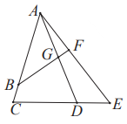
  Profesorul propune elevilor aplicația interactivă pentru reactualizarea cunoștințelor despre liniile importante în triunghi. | 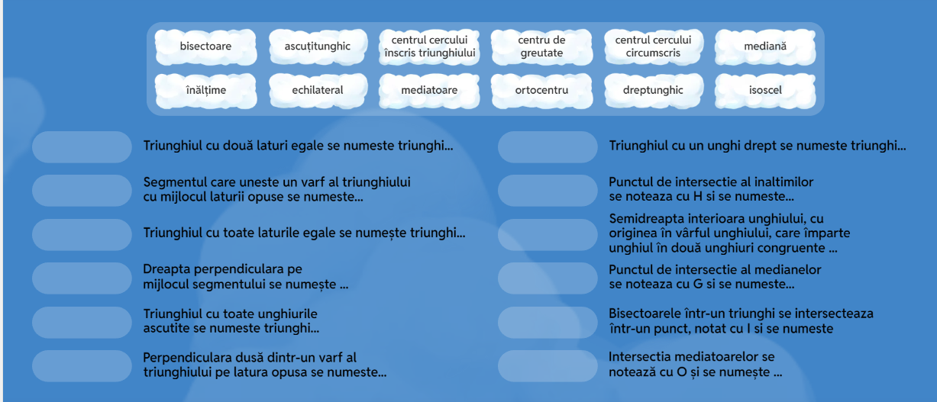
  Elevii, unul după altul, în glas, vor citi propozițiile corect formate .
Reflecție | O.2  O.3  O.4  O.3  O.4  O.5  O.2  O.3  O.4  O.1  O.2  O.3  O.4  O.1  O.1  O.2  O.4 | Rezolvați problemele și situația-problemă.  Un elev va scrie rezolvarea pe tablă, iar ceilalți în caiete.  ❶ Pe latura MN a triunghiului MNQ, se consideră punctul P astfel încât m($<NQP)={2∙m\left(<MQP\right), m\left(<MPQ\right)=116}^{0}$ și ${ m\left(<N\right)=56}^{0}.$  a.)..aflați măsurile unghiurilor NQP și QMP;  b.)demonstrați că perpendiculara în punctul B pe NQ este paralelă cu MQ.  ❸ Triunghiul ABC este echilateral. Înălțimile [AD] și [BE] se intersectează în H. Fie M mijlocul lui [AH].  Demonstrați că $∆$HME este echilateral.  ❹ Fie $∆$ABC cu AB= BC și ${ m\left(<B\right)<90}^{0}$. Punctul M este simetricul lui A față de dreapta BC, iar N este simetricul punctului M față de C. Știind că dreptele BN și AC sunt perpendiculare, să se afle $m\left(<B\right)$.  Profesorul propune elevilor să rezolve pe foi exercițiile proiectate pe ecran sau scrise pe tablă, timp de 7 min.  Pentru p.1-3 se acordă câte 2 puncte, iar pentru p.4 – 4 puncte.  Bilanțul cantitativ:  Ce proprietăți ale liniilor importante în triunghi ați utilizat astăzi la lecție?  Bilanțul calitativ:  Se determină ce obiective au fost atinse la lecție.  Se formulează concluzii privind activitatea clasei de elevi în ansamblu și a unor elevi în particular (notarea elevilor).  Tema pentru acasă:  De rezolvat : ex.10(a,d), pag.156, ex.7(b), pag.166, din manual.  De repetat cu ajutorul aplicațiilor interactive:  Proprietățile triunghiului isoscel și a liniilor importante în triunghi.  De redactat proiectul elaborat anterior cu privire la simetrii. | 3  4  3  5  7  3  1 | Activitate frontală  Metoda euristică  Demonstrația  Activitate frontală  Metoda euristică  Argumentarea  Evaluare frontală, orală  Activitate frontală  Demonstrația  Metoda euristică  Activitate frontală  Argumentarea  Evaluare formativă, scrisă  Evaluare frontală, orală  https://learningapps.org/view23320049  https://educatieinteractiva.md/alegere-multipla/16567.
  ❷ Localitățile A, B, C, D comunică prin rețeaua de drumuri reprezentate în schița alăturată, prin segmente. Se știe că unghiurile BAD și CBD sunt drepte, E este mijlocul segmentului [BD], F este mijlocul lui [CD],  AE = 2,5 km, BC = 12 km, CF = 6500 m și ${ m\left(<ADB\right)=30}^{0}.$  - Calculați lungimea traseului B-F-D.  - Determinați traseul cel mai scurt pentru a ajunge din localitatea A în C. | 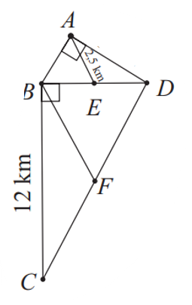
  Varianta I |  | Varianta II
  1. În care triunghi toate medianele sunt congruente?  2. Cu ce este egală mediana corespunzătoare ipotenuzei? |  | 1. În care triunghi doar două mediane sunt congruente?  2. Cu ce este egală cateta opusă unghiului de ${30}^{0}?$
  3..Cu cât este egală bisectoarea unui triunghi echilateral, dacă raza cercului care conține vârfurile triunghiului este egalâ cu 3,6 cm? |  | 3..Cu cât este egală înălțimea unui triunghi echilateral, dacă raza cercului care conține vârfurile triunghiului este egalâ cu 1,6 cm?
  4. Aflați, argumentând, lungimea segmentului NR, dacă MN=NK=MK și  MN = 15 cm. | 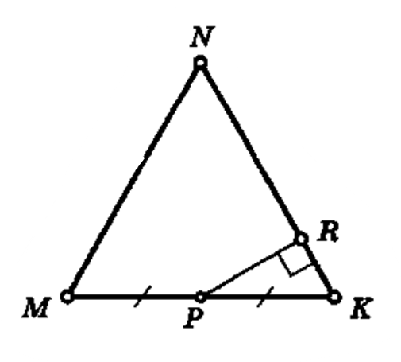 |  | 4. Aflați, argumentând, lungimea segmentului NR , dacă MN=NK=MK și KN = 17 cm.

Anexa 1
- Aflați măsura $<MPN.$  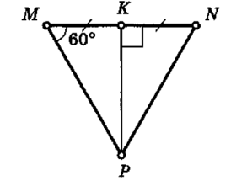 | 2. Aflați măsura $<P.$  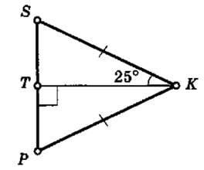 | 3. Aflați măsura $<ABC.$  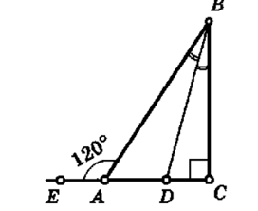 | 4.Aflați măsura $<MNL.$  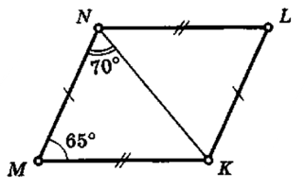
5. Aflați măsura <B.  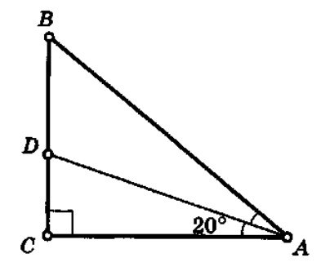 | 6. Aflați măsura <ABD.  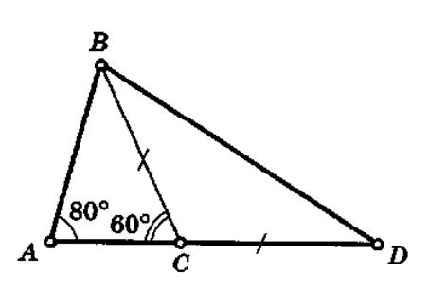 | 7. Aflați măsura <MSN.  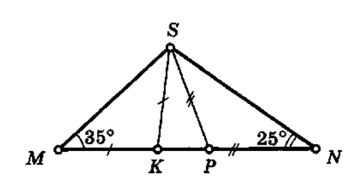 | 8. Aflați măsura <MON.  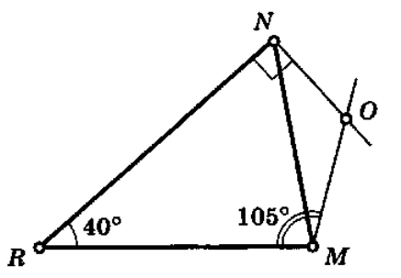
9. Aflați AB și BC ,  dacă AB+BC = 18 dm.  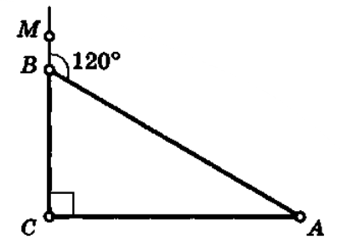 | 10. Aflați măsura $<$ ACB.  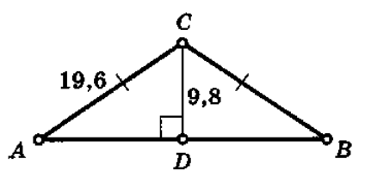 | 11. Aflați măsura $<$ RQT și lungimea segmentului [SQ].  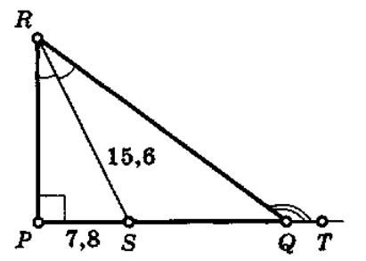 | 12. Aflați $P_{MCB}$ ,  dacă AC = 28 dm.  